Муниципальное бюджетное образовательное учреждение средняя общеобразовательная школа села Юмашево.

Классный час, посвященный Дню Матери

Подготовила и провела:
Гайнутдинова С.Р.
учитель начальных классов

2015уч. год.
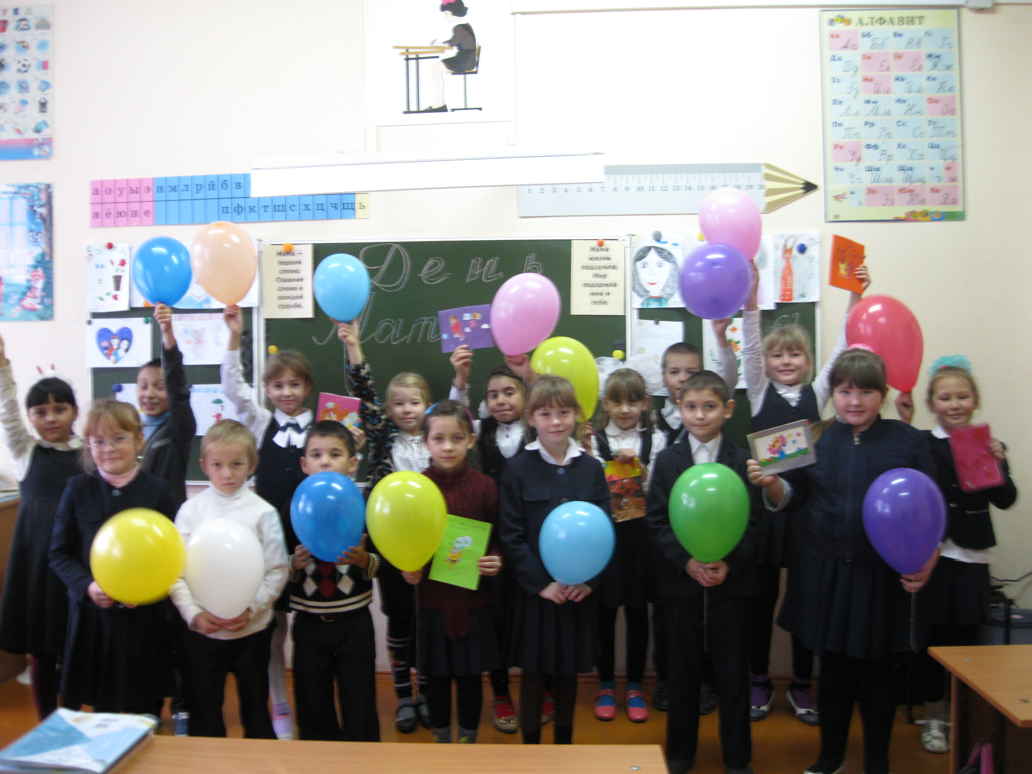
Дорогие наши мамы! Сегодня в День матери, мы приветствуем вас и хотим порадовать своими выступлениями, сюрпризами.
Ученик: Слова «мама», «мать» - одни из самых древних на Земле и почти одинаково звучат на языках разных народов. Это говорит о том, что все люди почитают и любят матерей. Словом «мать» называют и свою Родину, чтобы подчеркнуть, что она по-матерински относится к своим детям. Во многих странах отмечается День матери. Люди поздравляют своих мам, приезжают к ним в гости, дарят подарки, устраивают для них праздник. Мы тоже решили сделать для вас такой праздник, чтобы показать, как мы вас любим и ценим.
1 ученик
Разные дети живут на планете,
Но мам своих любят все дети на свете
Бывает, что мы и не слушаем мам,
А мамы нас учат хорошим делам.
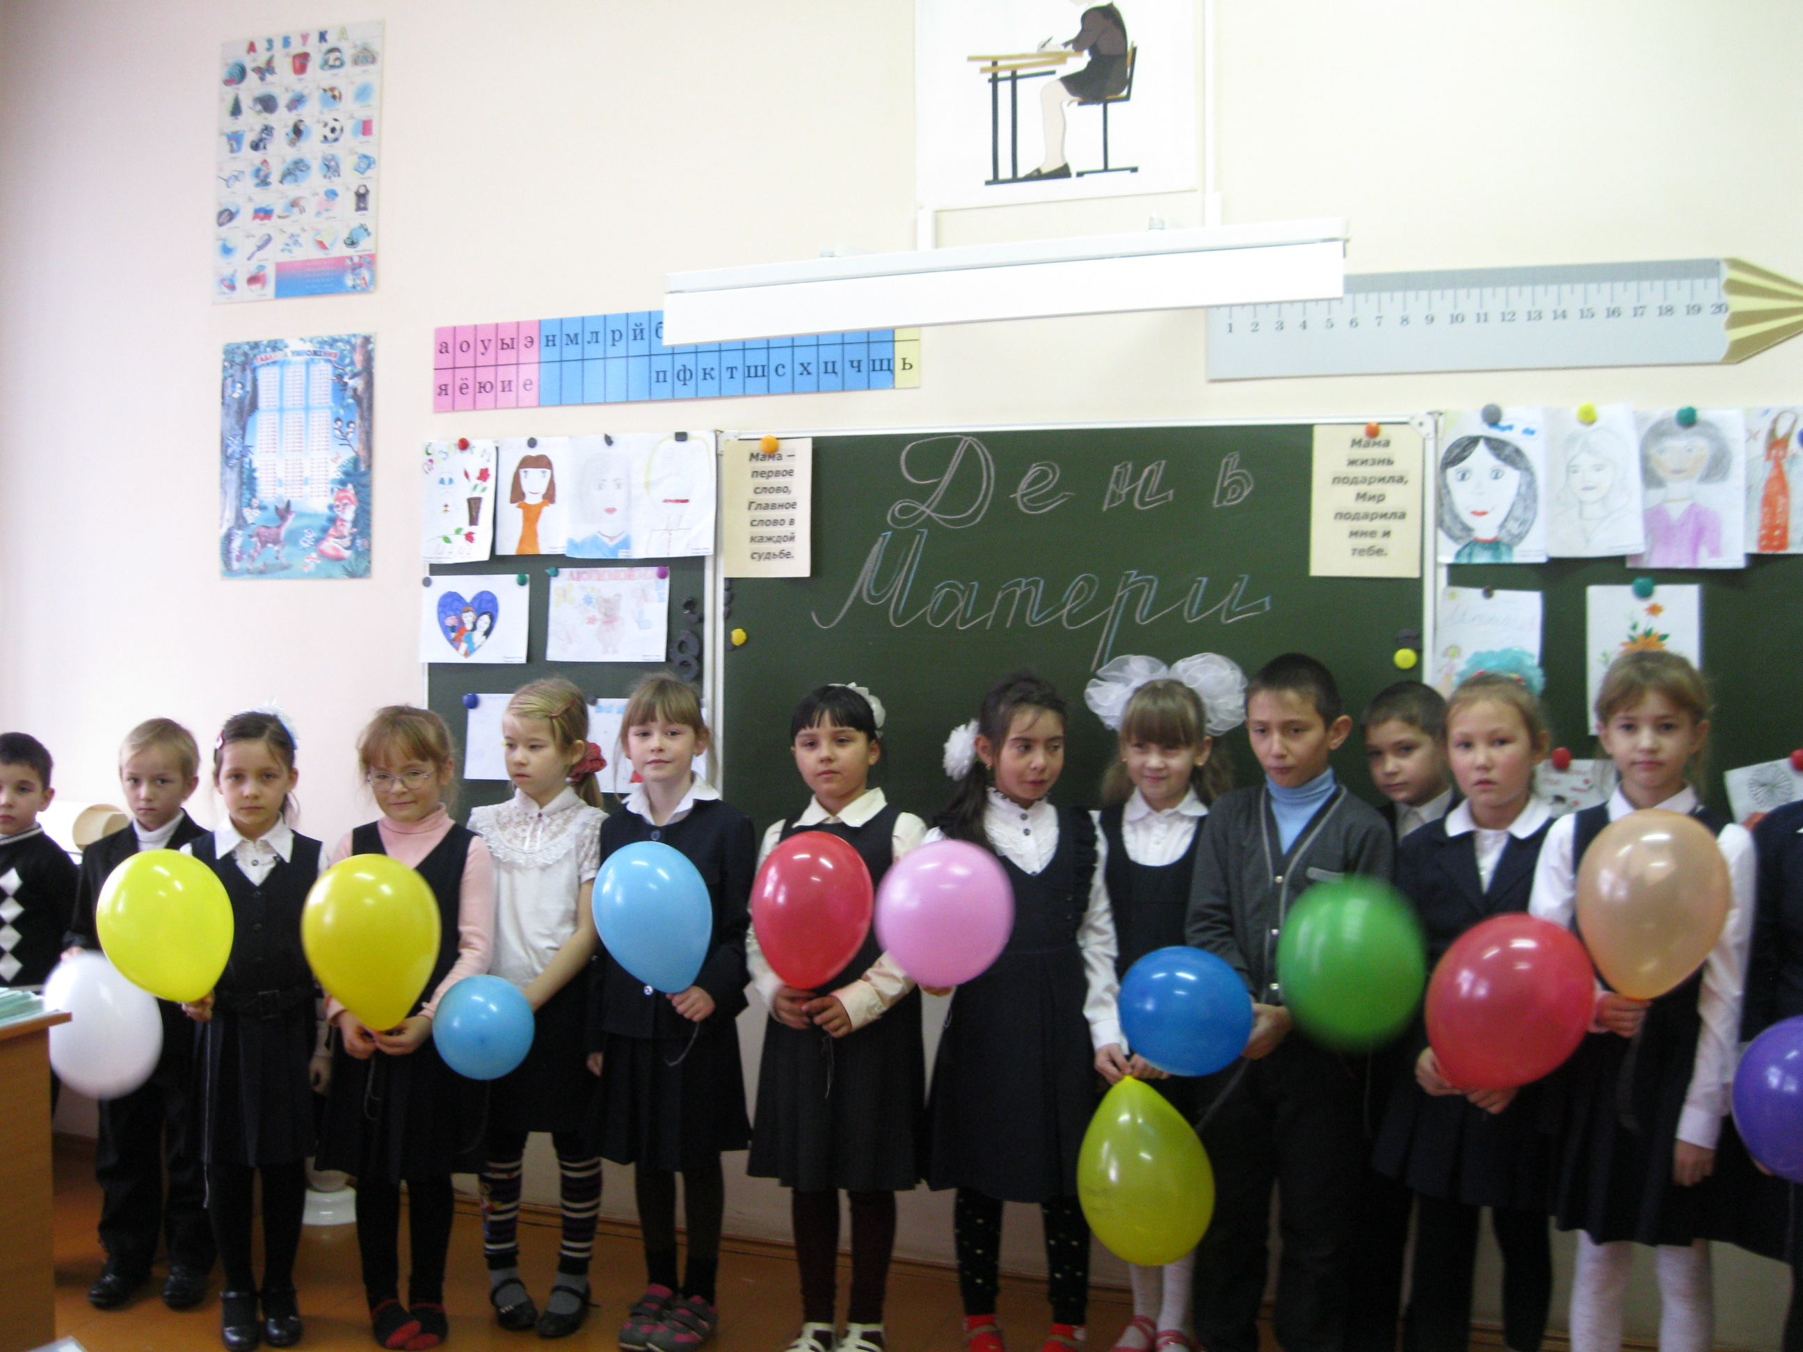
2 ученик
А мамы нас учат, как добрыми быть,
Как Родину нашу беречь и любить.
Мамы все могут, мамы помогут,
Мамы умеют все понимать.
3 ученик
Дорогие наши мамы,
Мы и сами признаем,
Что, конечно, не всегда мы
Хорошо себя ведем.
4 ученик
Мы вас очень, очень любим,
Будем добрыми расти.
И всегда стараться будем
Хорошо себя вести.
- А сейчас, дорогие мамы, у нас конкурс для Вас. Мы узнаем кто из наших мам «Самая ласковая мама». (За 1 минуту написать как можно больше ласковых слов своему ребенку, мамы пишут ласковые слова своим детям, а затем зачитывают их. Жюри считает количество слов, и награждает победителя).
_ А сейчас, дорогие мамы, ваши дети подготовили для Вас частушки.
1. Мы и пишем и читаем,
И частушки сочиняем,
И на празднике всех мам
Мы еще и спляшем вам!
2. Кто сказал – частушки вроде,
В наши дни уже не в моде?
Только дело разве в моде
Если любят их в народе?
3. Мама пишет сочинение
И решает уравнение.
Получается, что “5”
Будем вместе получать.
4. Если надо – мы станцуем,
Если надо – мы споем,
Не волнуйтесь наши мамы,
Мы нигде не пропадем!
5. Мама спрашивает Васю:
– Чем ты, Вася, занят в классе?
Он задумался слегка
И ответил: – Жду звонка!
6. Хорошо частушки пели,
Хорошо и окали.
Мы бы очень все хотели
Чтоб вы нам похлопали.
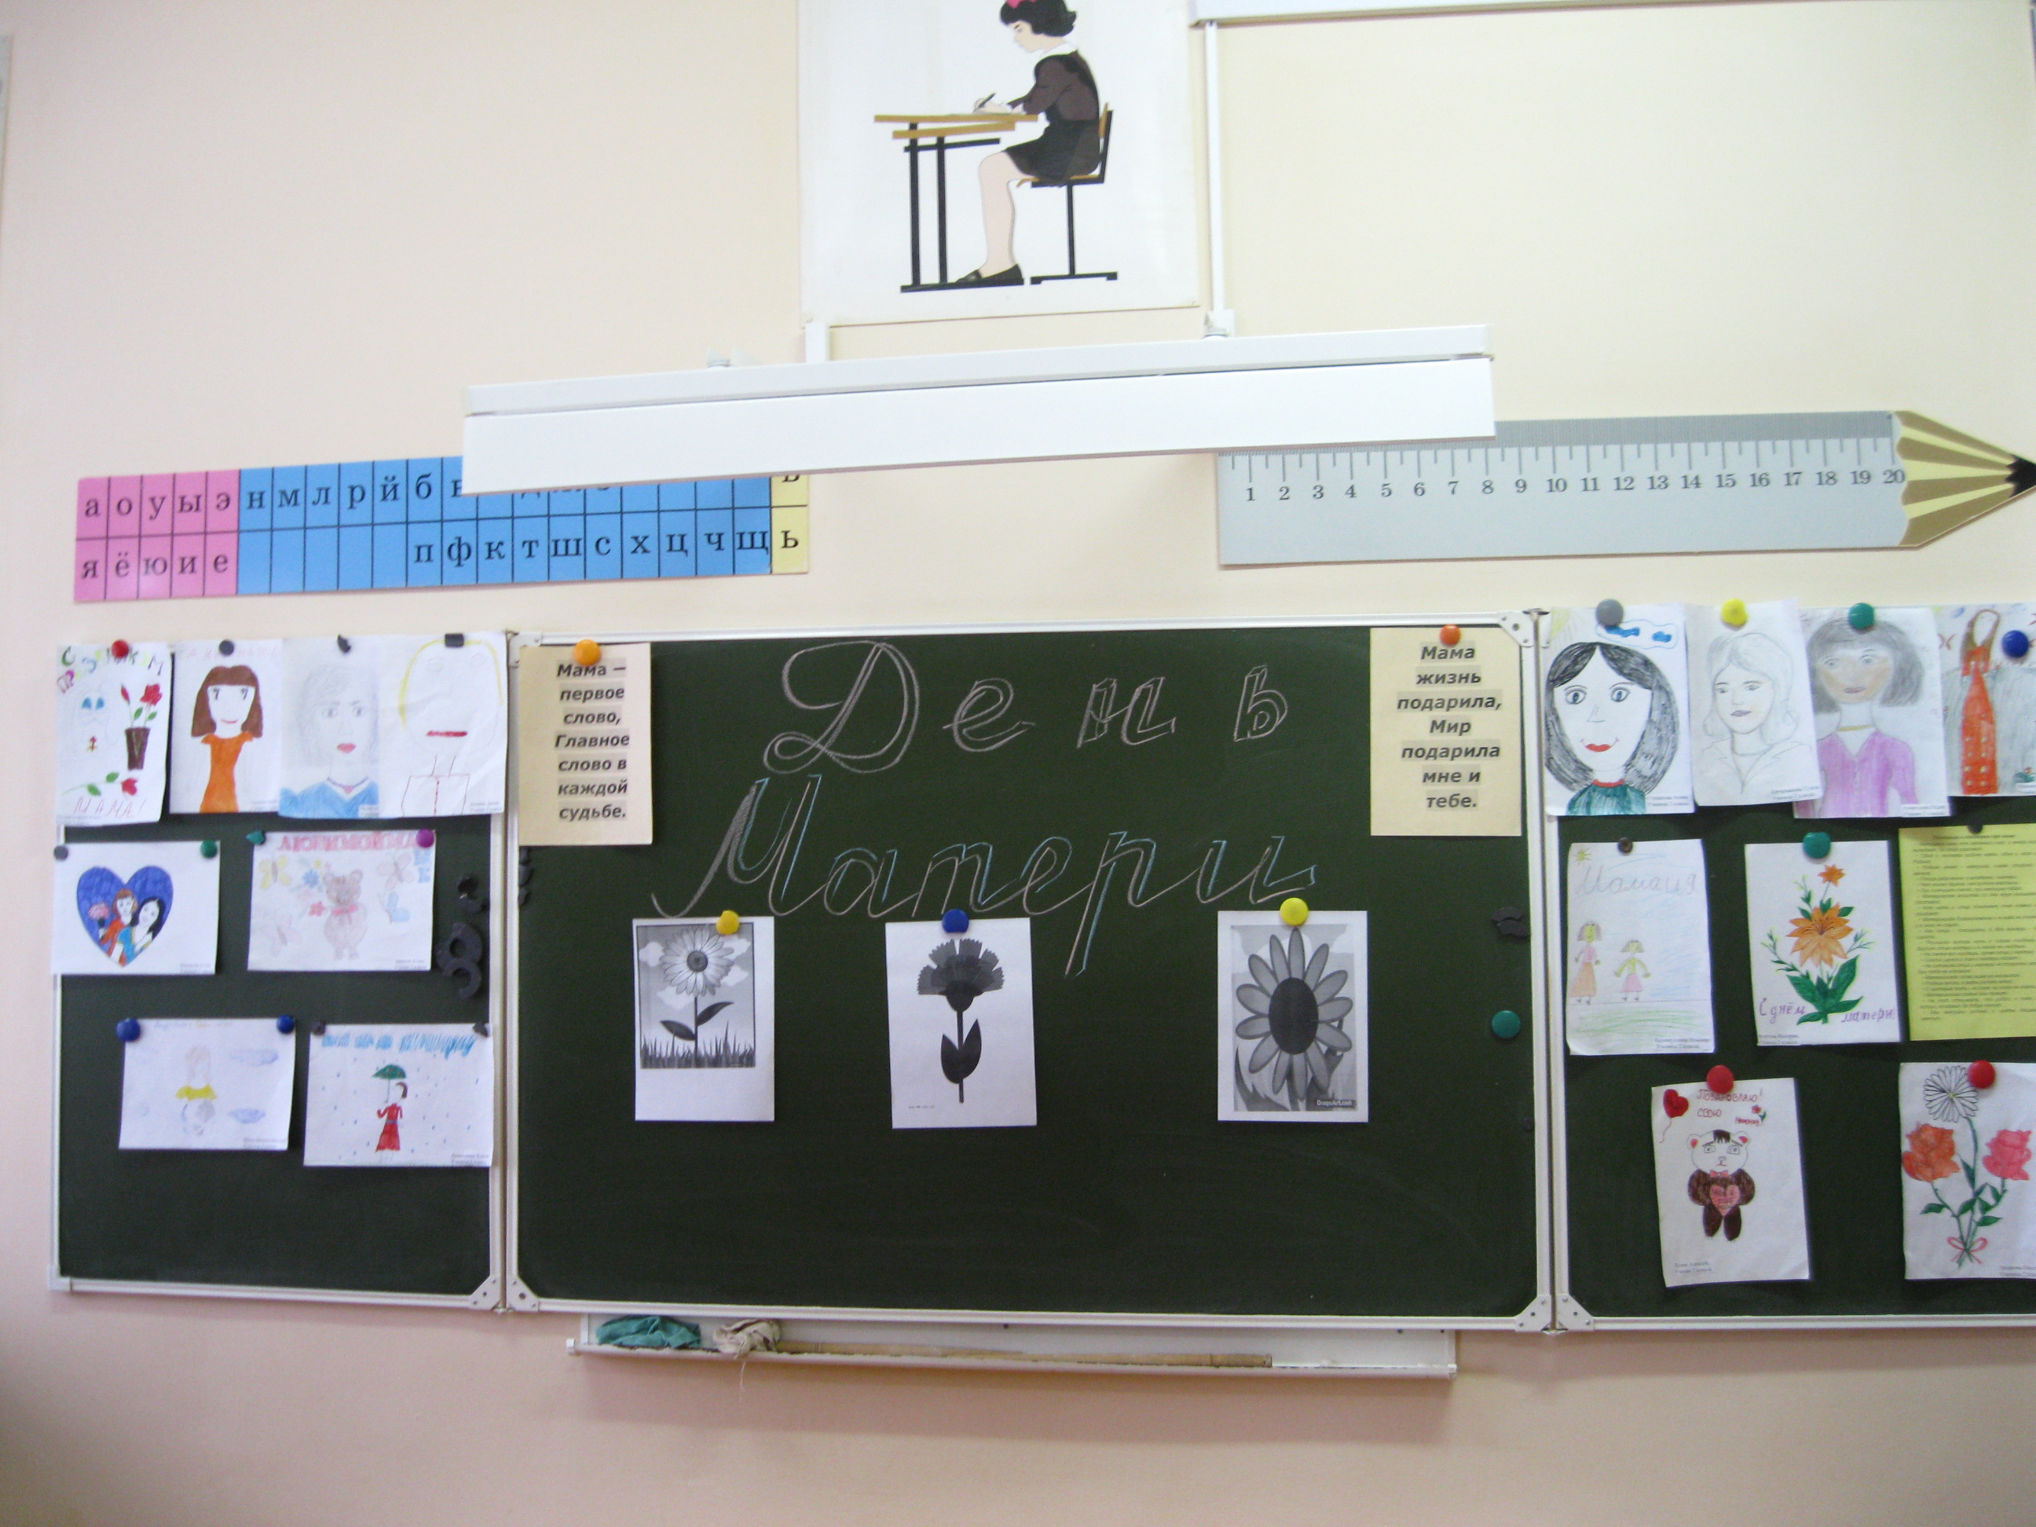
- Все наши мамы очень любят цветы. Цветы дарят людям радость. И летом они не наскучат, и зимой приносят нам свежесть и теплоту. Наша игра так и называется – «Узнай цветок». Ваша задача угадать о каком цветке идет речь.
1.Этот цветок называют сестрой милосердия. Его народные названия: поповник, белоголовник, Иванов цвет. Этот цветок считается национальным символом России.
РОМАШКА
2.В народе этот цветок называют бобыльником, переполохом, звоновой травой. Хлеборобы не очень жалуют этот цветок.
ВАСИЛЕК
3.Цветок солнца – так называют его. В Россию он попал из Голландии. Долгие годы люди ходили вокруг заморского гостя, пытаясь разобрать, что это за растение.
ПОДСОЛНУХ
"Мама - рукодельница". Мамам выдаются иголки с ниткой и бусинки (или бисер). За 1 мин. нанизать бусинки на нитку. Побеждает та мама, у которой будет самая длинная цепочка.
Проводится игра «Нежные слова».
Передавая шар, дети говорят о своей маме:…
Я предлагаю всем покинуть свои места и встать в круг. Давайте возьмемся за руки и почувствуем тепло наших рук. А сейчас я прошу по кругу закончить предложение «Я хочу пожелать своей маме…» (передается солнышко).
Конкурс «Мамины руки»
(участвуют мамы со своими детьми. мамы садятся на стулья в ряд, положив руки на коленки. дети выходят за дверь. и потом заходят с завязаными глазами, и по рукам ищют свою маму)
Ведущий
Ребята, давайте вручим мамам цветы и подарки.
- Также мы подготовили для Вас, дорогие наши мамы, презентацию.

